- introducción

RackIQ es un sistema IoT de gestion de inventario disenado para PyMEs utiliza celdas de carga instaladas en los estantes fisicos para detectar cambios de peso en tiempo real, inferir eventos de venta y mantener un inventario actualizado sin intervencion humana.
se presentara la arquitectura que va conformar el proyecto desde el analisis de la base de datos como las tecnologias a utilizar y case del equipo fisico y el porque ese diseno

- modelo entidad-relacion de base de datos.
  - grupo de tablas
las tablas las podremos organizar en 5 grupos

grupo | tablas | responsabilidad
organizacion y usuarios | ORGANIZATION, USER, BRANCH, ORGANIZATION_TOKEN, BRANCH_INVITATION | Multi-tenancy, autenticación, roles y control de acceso
Hardware e infraestructura | ESP32_NODE, STORE_HOURS | Nodos físicos, heartbeat, horarios de tienda
Catálogo y configuración | PRODUCT, SUPPLIER, SHELF | Productos, proveedores, estantes y umbrales
Datos de sensores y eventos | WEIGHT_READING, STOCK_EVENT, ALERT, ANOMALY_EVENT | Flujo de datos en tiempo real desde la Raspberry Pi
Lógica de negocio | INVENTORY_AUDIT, AUDIT_LINE, PURCHASE_ORDER, SUPPLIER_RECEIPT, BUSINESS_REPORT, SEASONAL_PATTERN | Auditorías, pedidos, reportes y patrones de ML

  - descripcion de las tablas
    - ORGANIZATION

campo | tipo | clave | descripcion
id | uuid | PK | Identificador único de la organización
name | string |  | Nombre del negocio
slug | string |  | identificador URL amigable unico
plan_type | string |  | plan de suscripcion: free - pro
cerared_at | timestamp |  | fecha de registro de la organizacion

    - USER

campo | tipo | clave | descripcion
id | uuid | PK | Identificador único del usuario (sincronizado con Supabase Auth)
organitazion_id | uuid | FK | Organización a la que pertenece
email | string |  | correo - usado para login y alertas
name | string |  | nombre completo del usuario
role | string |  | rol: owner, manager, admi, staff
push_token | string |  | Token FCM del dispositivo móvil para notificaciones push U07
cerared_at | timestamp |  | fecha de alta del usuario

    - PRODUCT

Catálogo de productos de la organización. El campo unit_weight_grams, permite al sistema convertir un delta de peso (gramos) en unidades vendidas. Un estante solo puede tener asignado un tipo de producto a la vez.

Campo | Tipo | Clave | Descripción
id | uuid | PK | Identificador único del producto
organization_id | uuid | FK | Organización dueña del producto
name | string |  | Nombre del producto (ej. Leche Lala 1L)
sku | string |  | Código de identificación del producto
unit_weight_grams | float |  | Peso por unidad en gramos — base para calcular unidades por peso
cost_price | float |  | Precio de costo para cálculo de rentabilidad U09
sale_price | float |  | Precio de venta al público
category | string |  | Categoría del producto (ej. lácteos, botanas)
created_at | timestamp |  | Fecha de registro

    - SUPPLIER
Proveedores registrados por la organización. El campo preferred_channel determina por qué medio el Worker notifica al dueño cuando hay stock bajo en modo manual: WhatsApp, email o Telegram. El order_template contiene el mensaje personalizado de pedido.

Campo | Tipo | Clave | Descripción
id | uuid | PK | Identificador único del proveedor
organization_id | uuid | FK | Organización a la que pertenece
name | string |  | Nombre del proveedor
contact_email | string |  | Email de contacto para alertas de pedido F06
whatsapp_number | string |  | Número de WhatsApp para notificaciones
preferred_channel | string |  | Canal preferido: whatsapp / email / telegram
order_template | string |  | Plantilla de mensaje de pedido personalizable
created_at | timestamp |  | Fecha de registro

    - BRANCH
el timezone es importante, para el registro, detecta retiros fuera del horario de tienda, como posibles anomalias. una organizacion puede tener multiuples sucirsales

Campo | Tipo | Clave | Descripción
id | uuid | PK | Identificador único de la sucursal
organization_id | uuid | FK | Organización a la que pertenece
name | string |  | Nombre de la sucursal (ej. Sucursal Norte)
address | string |  | Dirección física
timezone | string |  | Zona horaria para detección de actividad fuera de horario F07.1
is_active | boolean |  | Indica si la sucursal está operativa
created_at | timestamp |  | Fecha de alta

    - ESP32_NODE
Registro de cada microcontrolador ESP32 instalado en una sucursal. El sistema actualiza last_heartbeat_at cada vez que recibe el ping periódico del nodo. Si el tiempo transcurrido supera el umbral configurado, is_online se marca false y se dispara una alerta de tipo offline_node\

Campo | Tipo | Clave | Descripción
id | uuid | PK | Identificador único del nodo ESP32
branch_id | uuid | FK | Sucursal donde está instalado
mac_address | string |  | Dirección MAC — identifica el dispositivo físico en la red
firmware_version | string |  | Versión del firmware C/ESP-IDF instalado S05
last_heartbeat_at | timestamp |  | Último ping recibido — detecta nodos caídos S06
is_online | boolean |  | Estado actual de conexión del nodo
wifi_rssi | float |  | Potencia de señal WiFi — diagnóstico de conectividad

    - STORE_HOURS
Horarios de operación de cada sucursal por día de la semana. El Edge Service consulta estos registros para determinar si una variación de peso ocurre fuera del horario normal, condicion necesario para detectar posibles robos fuera de horario

Campo | Tipo | Clave | Descripción
id | uuid | PK | Identificador
branch_id | uuid | FK | Sucursal a la que aplica el horario
day_of_week | int |  | Día de la semana (0=lunes … 6=domingo)
open_time | time |  | Hora de apertura
close_time | time |  | Hora de cierre — referencia para detectar retiros fuera de horario F07.1

    - SHELF
Tabla central del modelo operativo. Vincula el hardware (ESP32, canal HX711) con el producto asignado y la sucursal. Almacena la configuración de calibración, los umbrales de stock bajo y el modo de respuesta ante stock bajo.

Campo | Tipo | Clave | Descripción
id | uuid | PK | Identificador único del estante
branch_id | uuid | FK | Sucursal donde está ubicado
product_id | uuid | FK | Producto asignado — un solo tipo por estante U04
esp32_node_id | uuid | FK | Nodo ESP32 que lo monitorea
name | string |  | Nombre descriptivo (ej. Estante A3)
hx711_channel | int |  | Canal del HX711 (0–4) — soporta hasta 5 estantes por ESP32 F02
tare_weight_grams | float |  | Peso del estante vacío — tara F11
scale_factor | float |  | Factor de calibración del HX711 F11
max_capacity_grams | float |  | Capacidad máxima del estante en gramos
low_stock_threshold_pct | float |  | Umbral de stock bajo en porcentaje F05
low_stock_threshold_kg | float |  | Umbral de stock bajo en kilogramos F05
alert_mode | string |  | Modo de alerta: auto (auto-pedido) / manual (notificación) F06
last_calibrated_at | timestamp |  | Última vez que se calibró desde la app F11
is_active | boolean |  | Indica si el estante está en operación

    - WEIGHT_READING
Registro de cada lectura de peso recibida desde la Raspberry Pi. Los registros de esta tabla son la fuente primaria que se ingesta también en InfluxDB Cloud para análisis de series de tiempo. raw_weight_grams es el valor bruto del sensor; net_weight_grams ya tiene descontada la tara configurada en SHELF.

Campo | Tipo | Clave | Descripción
id | uuid | PK | Identificador único de la lectura
shelf_id | uuid | FK | Estante que generó la lectura
raw_weight_grams | float |  | Peso bruto reportado por el HX711 antes de filtrado
net_weight_grams | float |  | Peso neto después de restar la tara F11
recorded_at | timestamp |  | Timestamp preciso de la lectura — almacenado en InfluxDB para series de tiempo

    - STOCK_EVENT
Eventos consolidados de cambio de inventario. A diferencia de WEIGHT_READING (que registra cada lectura), STOCK_EVENT solo se crea cuando el Edge Service confirma un retiro definitivo (is_consolidated = true) tras el período de debounce. units_delta se calcula dividiendo weight_delta_grams entre unit_weight_grams del producto.

Campo | Tipo | Clave | Descripción
id | uuid | PK | Identificador único del evento
shelf_id | uuid | FK | Estante donde ocurrió
event_type | string |  | Tipo: withdrawal (retiro) / restock (surtido) / adjustment (ajuste)
weight_delta_grams | float |  | Cambio de peso en gramos (negativo = retiro)
units_delta | float |  | Unidades equivalentes calculadas con unit_weight_grams
weight_before | float |  | Peso del estante antes del evento
weight_after | float |  | Peso del estante después del evento
occurred_at | timestamp |  | Momento del evento
is_consolidated | boolean |  | true = retiro definitivo confirmado (debounce F12)

    - ALERT
Alertas activas del sistema. Cubre todos los tipos de alerta: stock bajo (F06), anomalía de robo, nodo desconectado , discrepancia de proveedor (F13) y peso desconocido en estante (F14). El campo metadata en JSONB almacena datos específicos del tipo de alerta sin requerir columnas adicionales.

Campo | Tipo | Clave | Descripción
id | uuid | PK | Identificador único de la alerta
shelf_id | uuid | FK | Estante que la originó
branch_id | uuid | FK | Sucursal afectada
alert_type | string |  | Tipo: low_stock / anomaly / offline_node / supplier_discrepancy / unknown_weight
status | string |  | Estado: active / resolved / dismissed
metadata | jsonb |  | Datos adicionales según el tipo (ej. unidades actuales, velocidad de retiro)
triggered_at | timestamp |  | Momento en que se disparó la alerta
resolved_at | timestamp |  | Momento en que fue resuelta
resolved_by | uuid | FK | Usuario que resolvió la alerta U08

    - ANOMALY_EVENT
Detalle de eventos anómalos detectados por el sistema. Se distinguen dos tipos: excessive_rate (velocidad de retiro inusualmente alta) y out_of_hours (retiro fuera del horario registrado en STORE_HOURS). La trazabilidad temporal de estos eventos permite al dueño revisar las cámaras de seguridad con timestamps exactos (F07.3).

Campo | Tipo | Clave | Descripción
id | uuid | PK | Identificador único
shelf_id | uuid | FK | Estante donde se detectó
anomaly_type | string |  | Tipo: excessive_rate (velocidad) / out_of_hours (fuera de horario) F07.1
weight_delta_grams | float |  | Volumen de peso involucrado
rate_per_minute | float |  | Velocidad de retiro en gramos por minuto
out_of_hours | boolean |  | true si ocurrió fuera del horario de tienda F07.1
status | string |  | Estado: pending / confirmed / dismissed
detected_at | timestamp |  | Momento de detección

    - INVENTORY_AUDIT
Corte de inventario por sucursal y período. Solo usuarios con rol manager u owner pueden crear y cerrar auditorías (U08). Cada auditoría contiene múltiples líneas en AUDIT_LINE, una por estante auditado.

Campo | Tipo | Clave | Descripción
id | uuid | PK | Identificador único de la auditoría
branch_id | uuid | FK | Sucursal auditada
created_by | uuid | FK | Usuario que abrió la auditoría (requiere rol admin/manager) U08
period_start | timestamp |  | Inicio del período auditado
period_end | timestamp |  | Fin del período auditado
status | string |  | Estado: open / closed
closed_at | timestamp |  | Momento de cierre del corte

    - AUDIT_LINE
Línea detallada de la auditoría por estante. Compara las unidades que el sensor reportó como retiradas (sensor_units_out) contra las unidades cobradas en caja (pos_units_sold). La diferencia (discrepancy_units) es clasificada manualmente por el administrador según su naturaleza (F07.2).

Campo | Tipo | Clave | Descripción
id | uuid | PK | Identificador único de la línea
audit_id | uuid | FK | Auditoría a la que pertenece
shelf_id | uuid | FK | Estante auditado
sensor_units_out | float |  | Unidades retiradas según el sensor F07.2
pos_units_sold | float |  | Unidades cobradas en caja (ingreso manual)
discrepancy_units | float |  | Diferencia: sensor_units_out - pos_units_sold
resolution_type | string |  | Clasificación: confirmed_loss / expired / cashier_error / none F07.2
resolved_by | uuid | FK | Usuario que clasificó la discrepancia U08
resolved_at | timestamp |  | Momento de resolución

    - PURCHASE_ORDER
Pedidos generados al detectar stock bajo. En modo automático (trigger_type = automatic), el Worker crea el registro y notifica al proveedor por el canal configurado. En modo manual, solo crea el registro y notifica al dueño para que él decida (F06). La implementación actual no requiere acceso a APIs de proveedores.

Campo | Tipo | Clave | Descripción
id | uuid | PK | Identificador único del pedido
shelf_id | uuid | FK | Estante que originó el pedido por stock bajo
supplier_id | uuid | FK | Proveedor al que va dirigido
trigger_type | string |  | Origen: automatic (auto-stock) / manual (iniciado por el dueño) F06
quantity_kg | float |  | Cantidad solicitada en kilogramos
status | string |  | Estado: pending / sent / confirmed / cancelled
created_at | timestamp |  | Momento de creación
sent_at | timestamp |  | Momento en que se envió la notificación al proveedor

    - SUPPLIER_RECEIPT
Registro del Modo Surtido (F13). Cuando llega un proveedor, el empleado activa este modo en la app. El sistema mide el peso total añadido al estante y lo compara contra lo declarado. Si discrepancy_grams supera el umbral, se genera una alerta de tipo supplier_discrepancy antes de que el repartidor se retire.

Campo | Tipo | Clave | Descripción
id | uuid | PK | Identificador único del recibo
shelf_id | uuid | FK | Estante donde se recibió la mercancía
created_by | uuid | FK | Empleado que activó el Modo Surtido F13
declared_weight_grams | float |  | Peso declarado en la factura o por el repartidor
measured_weight_grams | float |  | Peso real medido por el sensor
discrepancy_grams | float |  | Diferencia entre lo declarado y lo medido F13
status | string |  | Estado: ok / discrepancy_reported
received_at | timestamp |  | Momento de recepción

    - BUSINESS_REPORT
Metadatos de los reportes periódicos generados por el Worker Celery (F10). El campo payload JSONB contiene el contenido completo del reporte: KPIs del período, top de ventas, alertas acumuladas y sugerencias generadas por el LLM. El archivo físico (PDF o Excel) se almacena en Supabase Storage

Campo | Tipo | Clave | Descripción
id | uuid | PK | Identificador único del reporte
branch_id | uuid | FK | Sucursal del reporte
report_type | string |  | Tipo: weekly / monthly / quarterly / annual F10
period_start | timestamp |  | Inicio del período cubierto
period_end | timestamp |  | Fin del período cubierto
payload | jsonb |  | Contenido del reporte: KPIs, top ventas, alertas acumuladas, sugerencias IA
format | string |  | Formato generado: pdf / excel
status | string |  | Estado: generating / ready / failed
generated_at | timestamp |  | Momento en que el Worker terminó de generarlo

    - SEASONAL_PATTERNS
Patrones de venta aprendidos por el Worker ML (F08). Se actualiza periódicamente con base en el historial de STOCK_EVENT e InfluxDB. avg_sales_units indica el promedio histórico de ventas para ese producto en esa semana y día específicos, permitiendo al sistema sugerir cantidades de pedido y detectar sobre-stock estacional.

Campo | Tipo | Clave | Descripción
id | uuid | PK | Identificador único
product_id | uuid | FK | Producto al que aplica el patrón
branch_id | uuid | FK | Sucursal específica
week_of_year | int |  | Semana del año (1–52)
day_of_week | int |  | Día de la semana (0–6)
avg_sales_units | float |  | Promedio de unidades vendidas en ese período F08
confidence_score | float |  | Confianza del modelo (0.0–1.0) según historial disponible
updated_at | timestamp |  | Última actualización del patrón por el Worker ML

    - ORGANIZATION_TOKEN
Tokens de API para autenticar la Raspberry Pi hacia el backend FastAPI. Cada sucursal tiene su propio token. La API verifica este token en cada petición de sincronización de datos (POST /readings). El campo last_used_at permite detectar tokens inactivos o comprometidos

Campo | Tipo | Clave | Descripción
id | uuid | PK | Identificador único del token
organization_id | uuid | FK | Organización propietaria
token | string |  | Token de API para autenticación de la Raspberry Pi hacia el backend
label | string |  | Etiqueta descriptiva (ej. RPi Sucursal Norte)
is_active | boolean |  | Indica si el token está habilitado
created_by | uuid | FK | Usuario que generó el token
created_at | timestamp |  | Fecha de creación
last_used_at | timestamp |  | Último uso — ayuda a detectar tokens inactivos

    - BRANCH_INVITATION
Sistema de invitaciones para añadir usuarios a una organización. El dueño ingresa el email del nuevo empleado, el sistema genera un token único que se envía por email. Al hacer clic, el invitado crea su cuenta ya vinculada a la organización correcta.

Campo | Tipo | Clave | Descripción
id | uuid | PK | Identificador único
organization_id | uuid | FK | Organización que hace la invitación
invited_by | uuid | FK | Usuario que envió la invitación
token | string |  | Token único enviado por email al invitado
email | string |  | Correo del invitado
status | string |  | Estado: pending / accepted / expired
expires_at | timestamp |  | Fecha de expiración del token
used_at | timestamp |  | Momento en que el invitado aceptó

  - relaciones principales

Tabla origen | Cardinalidad | Tabla destino | Significado
ORGANIZATION | 1 → N | BRANCH | Una organización tiene varias sucursales
ORGANIZATION | 1 → N | USER | Una organización tiene varios usuarios con diferentes roles
BRANCH | 1 → N | SHELF | Una sucursal tiene múltiples estantes
SHELF | N → 1 | PRODUCT | Cada estante tiene asignado un solo producto (U04)
SHELF | N → 1 | ESP32_NODE | Hasta 5 estantes comparten un nodo ESP32 (F02)
WEIGHT_READING | N → 1 | SHELF | Cada lectura de sensor pertenece a un estante
STOCK_EVENT | N → 1 | SHELF | Cada evento de inventario ocurre en un estante
ALERT | N → 1 | SHELF + BRANCH | Una alerta referencia el estante y su sucursal
INVENTORY_AUDIT | 1 → N | AUDIT_LINE | Una auditoría contiene una línea por estante
PURCHASE_ORDER | N → 1 | SUPPLIER | Cada pedido va a un proveedor específico
SEASONAL_PATTERN | N → 1 | PRODUCT + BRANCH | Patrón específico por producto y sucursal

  - sdsd
  - sdsd
  - sdsd

- diagrama de arquitectura de software
  - visión general de la arquitectura
la arquitectura de software esta organizada en cinco capas separadas por sus responsabilidades
    - capa fisica: hardware de sensores instalado en cada sucursal
    - edge getewat: procesamiento local en la raspberry pi
    - cloud computing: logica de negocio
    - backend as service: base de datos, autenticacion y storage
    - clientes finales: aplicacion movil con react-native para iOS y Android
  - descripcion de las capas y componentes
    - capa fisica:
la capa fisica puede constar de 2 nodos pero como un inicio tiene que tener el nodo principal. este nodo principal constara de los siguientes componentes

componente | espicificacion | funcion en RacjIQ
celda de carca x 5 | sensor analogico | mide el peso de los productos en cada estante
HX711 x 5 | ADC de 24 bits | amplifica y digitaliza la senal
ESP32 | controlador para los sensores HX711 | trasmite datos cuando encuentra un cambio real que supera el umbral configurado.
Rasberry pi | concentrador de datos local. | recibe los datos trasmitidos por los ESP32, empaqueta los datos y trasmite al servidor evitando saturar la red WIFI

    - edge gateway
corre 3 contenedores docker con responsabilidades separadas

contenedor | tecnologia | responsabilidad
docker 1 | Mosquitto : 1883 | broker MQTT local. resibe las publicacion del/los ESP32 por WIFI
docker 1 | python : FashAPI | suscribe al broker, filtra ruido, aplica debounce consolidado, implementa store & forward.
docker 3 | SQLite | buffer offline: almacenda lectura pendientes cunado no hay internet, se sincroniza progresivamente al reconectar.

la raspberry pi no toma decisiones del negocio, su responsabilidad es tomar los datos enviados por el/los esp32, limpiarlos localmente y enviarlos de forma confiable a la nube garantizando utilizar poca ancho de banda y operacion continua aunque el internet falle.

    - cloud compute - raulway.app
el hosting en donde correra el codigo de backend en python. aloja 2 contenedores mas redis como broker interno.

contenedor | tecnologia | responsabilidad
docker 4 | python: FastAPI | REST API principal. Recibe datos de la RPi, gestiona inventario, valida JWT de Supabase Auth, expone endpoints a la app móvil, publica eventos por WebSocket
docker 5 | python : Celery | Worker de tareas en segundo plano. Genera reportes PDF/Excel, ejecuta ML de estacionalidad, llama al LLM para sugerencias , despacha alertas
docker 5 | redis : Upstash | Broker interno de Celery. Cola de tareas asíncronas, caché de sesiones JWT y pub/sub para WebSockets en tiempo real

la serparcion entre la API (Docker 4) y el worker (Docker 5) evita que realizar tareas pesadas como el generar un PDF o llamar al LLM la ejecute directamente, esto puede bloquear la aplicacion, en este caso encola la tarea en Redis y la API sigue respondiendo a peticiones. el Worker la procesa en paralelo sin bloquear

    - backend as a service - Supabase
Supabase proporciona los servicios de persistencia y comunicacion en tiempo real. PostgreSQL con servicios integrados, conectadosnse desde FastAPI

servicio | usdo en RackIQ
PostgreSQL | Base de datos relacional principal. Almacena inventario, usuarios, sucursales, umbrales, pedidos, auditorías y configuración del sistema
Supabase Auth | Autenticación de usuarios con JWT, OAuth y gestión de roles (dueño, empleado, administrador). Elimina la necesidad de construir el sistema de login desde cero
Supabase Storage | Almacenamiento de archivos generados por el Worker: reportes PDF, Excel y assets estáticos.
Supabase Realtime | Canal de WebSockets que permite suscribirse a cambios en PostgreSQL. La app móvil recibe alertas de stock bajo en tiempo real sin polling, alerta sobre desconexion

    - servicio externos

servicio | plataforma | uso en RackIIQ
push notifications | firebase FCM | alertas criticas al dispositivo de los usuarios aunque este cerrada la app.
email report | Resend.com | envio automatico de reportes PDF y excel adjuntos.
LLM - sugerencias IA | OpenIA / DeepSeek / Gemini / Claude | genera sugenreicas para inventario estancado, aprendizaje del negocio.
contacto manual con proveedor | whatsapp / telegram / email | el usuario que requiera realizar pedido manualmente podria realizar la peticion desde la app e enviarlo por algun medio de contacto.
series de tiempo | influxDB Cloud | Almacena el historial completo de lecturas de peso (weight_readings) para análisis de patrones, aprendizaje estacional y generación de gráficas (F08, U01)

  - Flujo de datos

# | compinene | accion
1 | ESP32 -> mosquitto | el ESP32 detecta un cambio de peso superior al umbral y public un mensaje MQTT al broker local por WIFI
2 | mosquitto -> edge service | el edge service suscrito al broker recibe el dato, aplica filtro de ruido y debounce. si no hay internet lo guarda en SQLite
3 | edge service -> API FastAPI | El dato limpio se envía por HTTPS a la API en Railway. Si la conexión regresó, se envían los datos acumulados en SQLite de forma progresiva
4 | API → Supabase + InfluxDB | La API guarda el evento en PostgreSQL (Supabase) para el inventario y en InfluxDB para el historial de series de tiempo
5 | API → Redis → Worker (Celery) | La API encola una tarea en Redis para que el Worker evalúe si se activó algún umbral de stock bajo o anomalía
6 | Worker → FCM / Notificación | Si se detectó stock bajo o anomalía, el Worker despacha una notificación push via FCM y una alerta por el canal configurado (WhatsApp/email)
7 | Supabase Realtime → App | La app móvil recibe la alerta en tiempo real por WebSocket sin necesidad de hacer polling al servidor

  - Stack Tecnologico y costos
servicio / rol | platafroma | tecnologia | tipo de cobro | free tier | costo / mes (dlls)
Compute — API REST (Docker 4) | Railway.app | Python · FastAPI | por uso | $5 creditos / mes | ~$5 -15
Compute — Worker Celery (Docker 5) | Railway.app | Python · Celery | por uso | $5 creditos / mes | ~$5 -15
Cola de tareas — Redis (Docker 6) | Upstash serverless | Redis | por uso | 10k comandos / dia - gratis | $0.2 por 100k comandos (~$1 - 5 )
Base de datos relacional | Supabase free tier | PostgreSQL 16 | mensual fijo | 500 MB plan free por siempre | $25 - plan pro
Autenticación de usuarios | Supabase Auth | JWT · OAuth · RLS | por uso | 50,000 MAU gratis | $0.00325 por MAU extra (incloudo en plan pro)
Storage archivos (PDF/Excel) | Supabase Storage | S3-compatible API | por uso | 1 GB gratis | $0.021/GB extra (inclouido en plan pro)
WebSockets — alertas realtime | Supabase Realtime | WebSockets sobre PG | mensual fijo | 200 conexiones simultaneas | incluido en plan pro
Series de tiempo — sensores | InfluxDB Cloud | InfluxDB | mensual fijo | plan gratis con limite writes | $0 gratis
Push notifications | Firebase FCM | @react-native-firebase | free | iliminado | $0 gratis
Email con reportes adjuntos | Resend.com | API HTTP | mensual fijo | 3,000 email/ mes | $20 - 50k emails
alertas proveedor | whatsapp / email / telegram API | REST API - python SDK | por uso | 1,000 conversasiones | ~$0.05 - 0.08 por conversacion
Sugerencias IA inventario | OpenAI / DeepSeek / Gemini / claude | LLM API (Python SDK) | por uso | pay-per-use | pay-per-use
App móvil (iOS + Android) | Expo · EAS Build | React Native | free | free | $0 gratis
TOTOAL MENSUAL ESTIMADO |  |  |  |  | utilizando free tiers ~$10
 |  |  |  |  | si se supera el plan gratis o se requiere mas potencia costo subira ~$60 - 120 / mes

  - sdsd
  - sdsd
  - sdsdsd
  - sds
  - d

- case - hardware
el sistema se compone de al menos 2 case. 1 case principal, 1 case con el estante y si es necesario un case secundario.
  - case principal
este sera el nodo principal, toda sucursal que adquiera el producto de RackIQ deberia de tenerlo, constara de 1 ESP32, 1 raspberry pi zero 2 w, 5 modulos HX711 y sus 5 celdas de carga. puden utilizarse todas o no, a peticion del cliente.
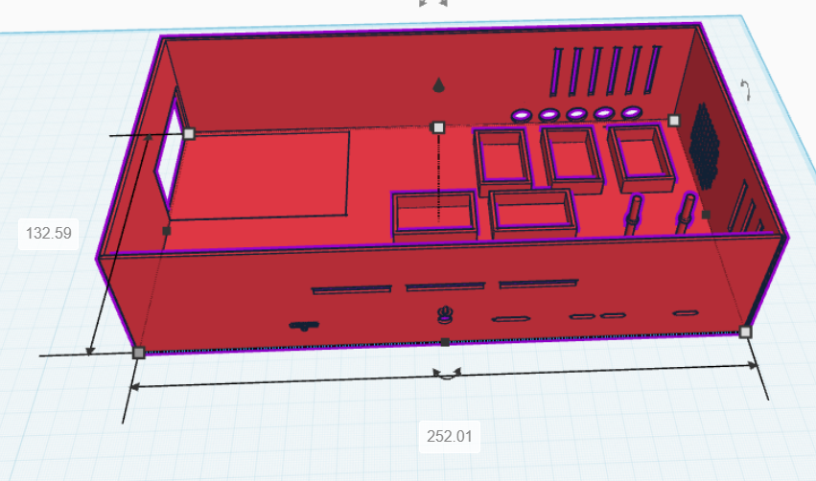
tendra salida por donde pasaran los cables blindados hacia las celdas de carga, importante que esten blindados para evitar interferencias con la senal que manda las celdas
los estantes puden estar hasta una distancia maxima de 5 metros del case donde se eunceutran los modulos HX711, tendra una fuente conmutada de 5v a 10 A. para alimentar todo lo necesario del nodo principal
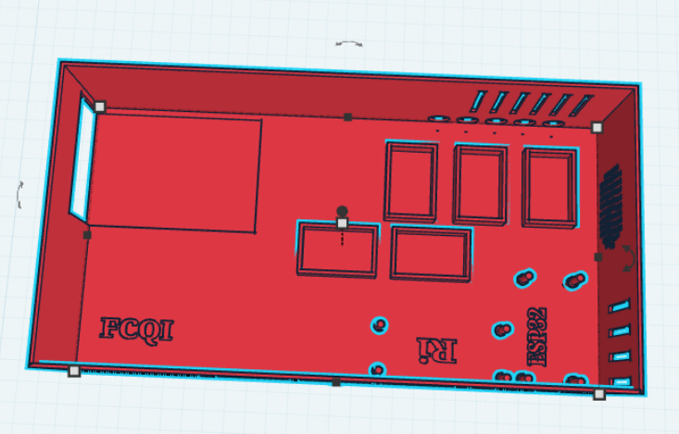

  - case secundario
este nodo es muy parecido al nodo pero este solo constara de 1 ESP32 con la capacidad de tener 5 modulos HX711 con sus celdas de carga respectivamente.
solo en caso de que se necesiten mas. este constara de un convertidor de AC-DC de 5V - 1A para poder aliemtnar a los dispositivos.
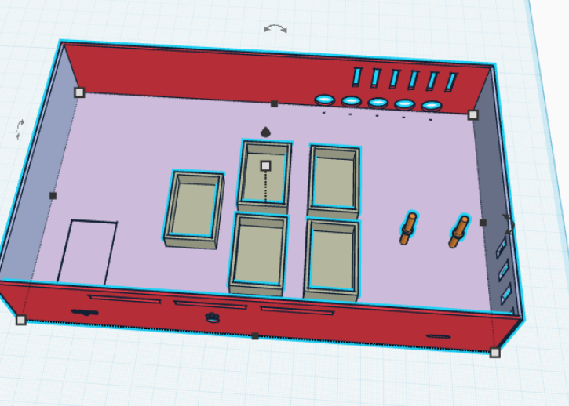
  - estante con celda
el ultimo case necesario es donde estarán las celdas de carga, un estante diseñado a medida con capacidad de cargar hasta 20KG en esta fase inicial.
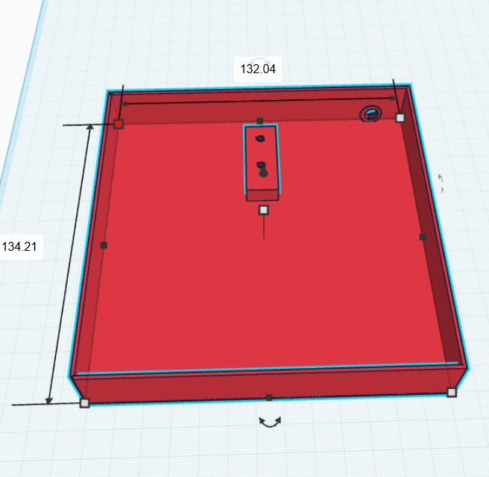
- cambios y justificaciones
  - cambio en los case

  - sdsd
  - sdsd
  - sd
- sdsd
- sdsd
- sdds

